宜昌市既有高层民用建筑外墙外保温系统防火性能排查与评估技术指引（征求意见稿）

一、总则
（一）适用范围
本指引适用于宜昌市行政区域内既有高层民用建筑外墙外保温系统防火性能的排查与评估工作。高层民用建筑指建筑高度大于27m的住宅建筑，以及建筑高度大于24m的非单层民用建筑。
（二）工作依据
严格遵守《中华人民共和国安全生产法》《中华人民共和国消防法》《高层民用建筑消防安全管理规定》（应急管理部令第5号）等法律法规规章，执行《建筑防火通用规范》《建筑设计防火规范》GB 50016-2014(2018年版)、《人员密集场所消防安全管理》等国家及行业技术标准。
（三）责任分工
1.建筑产权人（业主）是既有高层民用建筑外墙外保温系统安全的第一责任主体，负责牵头组织开展排查与评估工作。业主委托物业服务企业或专业管理单位的，由受委托单位具体实施排查与评估工作，业主承担监督责任。
2.各属地政府承担安全生产属地监管责任，各相关行业主管部门承担相应的行业监管责任。
（四）实施要求
1.排查工作可由业主、物业服务企业等责任主体自行实施，也可委托具备相应资格条件的机构实施，具体包括具备建筑节能专项材料燃烧性能参数检测能力的检测机构等。
2.经排查判定需开展技术评估的，应委托具备建筑节能专项材料燃烧性能参数检测能力的检测机构实施取样检测，委托前述检测机构或设计单位进行安全评估。
3.排查、评估机构应严格按照国家及行业相关技术标准，参照本指引开展工作，对出具的排查与评估结论的真实性、准确性、完整性负责。
二、排查工作
现场排查分为信息核查判定、现场测试判定两个阶段。现场排查应填写《既有高层民用建筑外墙外保温系统防火性能现场排查表》（见附件1），并签章、归档。
（一）信息核查判定
1.建筑基本信息。核查建筑名称、详细地址、建筑高度及层数、建筑面积、建筑类型、竣工时间等信息。
2.外墙外保温标识牌。核查在建筑主入口及周边显著位置，是否规范设置外墙外保温系统安全风险提示牌、建造信息公告牌（即“一楼一牌”）。
3.工程资料与实物。查阅建筑外墙外保温系统工程设计、竣工验收等资料，现场核对工程实物是否与工程资料明确的外墙外保温系统及饰面层（保护层）类型、保温材料种类一致。
4.信息核查判定方法。若工程资料齐全，工程实物与工程资料相符，且外墙外保温系统无大面积（单面墙面积占比5%以上）开裂、空鼓、脱落等缺陷的，可免予进一步的排查和评估。
（二）现场测试判定
无法查阅完整的工程资料，或工程实物与工程资料不相符，以及外墙外保温系统存在大面积开裂、空鼓、脱落等缺陷的，应开展现场测试，按现场测试流程与判定规则（见附件2）实施。现场测试判定结果，符合设计文件等级（无设计文件的暂按现行设计标准（见附件3）），可免予取样检查和安全评估。
- 评估工作
评估工作分为取样检测、安全评估两项内容。当保温材料燃烧性能现场测试判定结果，低于设计文件等级要求（无设计文件的，暂按现行设计标准要求）的，或非A级且存在大面积开裂、空鼓、脱落等缺陷的，或需要组织火灾事故调查的，均应委托具备相应资质的机构开展取样检测与安全评估。
（一）取样检测
1.检测依据。执行《建筑材料及制品燃烧性能分级》（GB 8624-2012）、《建筑材料可燃性试验方法》（GB/T 8626-2007）、《塑料用氧指数法测定燃烧行为第2部分：室温试验》（GB/T 2406.2-2009）标准。每种保温材料均应取样检测。取样部位在取样检测后应及时恢复。
2.检测判定。检测项目可仅包含可燃性试验、氧指数（OI）两项，不需开展单体燃烧等其他试验。检测报告需明确试样的燃烧性能等级，并注明是否和设计文件一致（无设计文件的暂按现行设计标准）。
（二）安全评估
安全评估机构应根据取样检测报告，结合工程资料、现场排查情况等，同时兼顾不同时期国家设计标准的更迭要求，以及保温材料的燃烧性能降效等因素，开展防火性能安全评估，出具防火性能安全评估报告（见附件4）。
四、排查与评估结果应用
1.结果应用。经排查与评估确认存在安全隐患的，责任主体应组织治理。对于存在严重安全隐患的，应委托具备相应资质的设计单位出具专项治理设计方案，委托具备相应资质的施工单位按设计方案实施维修。
2.隐患治理责任与资金保障。工程竣工验收后5年质保期内的，由项目工程参建单位负责隐患治理及相关费用；超出质保期的，由业主共同承担治理责任，可按规定申请使用住宅专项维修资金，或组织业主分摊治理资金；公租房、保租房、国有直管公房等国有产权房屋，由产权单位负责筹集资金并实施隐患治理；已纳入城市更新项目范围的建筑，外墙外保温系统隐患治理应与城市更新项目同步设计、同步实施、同步验收。
3.治理验收。隐患治理工程完工后，责任主体应组织参建单位进行竣工验收，验收合格后方可销项。属地政府和相关行业主管部门组织核实，确保彻底消除安全隐患。
五、附则
1.宜昌市行政区域内既有非高层民用建筑、工业建筑外墙外保温系统防火性能的排查与评估工作，参照执行。
2.本指引自发布之日起试行，试行期两年。在试行期间，若国家或行业出台新标准规范，从其规定。

附件：1.既有高层民用建筑外墙外保温系统防火性能现场排查表
2.保温材料燃烧性能现场测试流程与判定规则
3.现行外墙外保温系统防火设计技术要点
4.既有高层民用建筑外墙外保温系统防火性能安全评估报告

附件1

既有高层民用建筑外墙外保温系统

防火性能现场排查表
一、房屋基本信息和“一楼一牌”

建筑名称
详细地址
建筑面积 | 平方米 |  |  |  | 建筑高度/层数 |  |  | /
建筑类型 | □住宅□公共建筑□其他 |  |  |  | 竣工时间 |  |  | 年 月
产权人及联系方式 |  |  |  |  | 物业服务机构及联系方式
“一楼一牌”标识设置：安全风险提示牌□有□无；建造信息公告牌□有□无
二、保温系统设计和竣工资料相关信息
外墙外保温系统  及饰面层（保护层）类型 |  |  | 保温材料种类 |  |  | 设计燃烧性能等级 |  |  | 备注
□保温砂浆面层  □保温板材+涂料  □保温装饰复合板  □保温层+干挂石材  □幕墙  □其他 |  |  | □EPS板  □XPS板  □岩棉板  □蒸压加气混凝土砌块  □泡沫玻璃  □未设置保温层  □其他 |  |  | □A（不燃材料）  □B₁（难燃材料）  □B₂（可燃材料）  □B₃（易燃材料） |  |  | （超出1个类型或种类的，需注明）
三、外墙外保温实物核实情况
工程实物与工程资料明确的外墙外保温系统及饰面层（保护层）类型、保温材料种类
□一致,□不一致：

四、排查记录
排查日期 | 排查位置 |  |  |  | 现场测试判定的燃烧性能等级
例：2026年3月16日 | 例：3栋1楼东北方向外墙 |  |  |  | 例：保温装饰复合板，XPS板，B1级（详情见照片1、2、3）
五、排查结论
经排查，该建筑外墙外保温系统：
1.□信息核查判定，工程资料齐全，工程实物与工程资料相符，且外墙外保温系统无大面积（单面墙面积占比5%以上）开裂、空鼓、脱落等缺陷，未发现防火安全隐患。
2.□现场测试判定，燃烧等级符合□设计文件□现行设计标准（无设计文件的），□存在大面积开裂、空鼓、脱落等缺陷但测试判定为A级，未发现防火安全隐患。
3.□现场测试判定，燃烧等级不符合□设计文件□现行设计标准（无设计文件的），□非A级且存在大面积开裂、空鼓、脱落等缺陷。可能存在防火安全隐患，需取样检测并进行防火安全评估。
排查人员签字 |  |  |  | 排查机构技术负责人签字
排查机构（公章） |  | 年 月
说明：1.“一楼一牌”设置不齐全的，应立即补充完善。2.排查工作照片等资料附后。3.燃烧性能为A级但存在外墙面开裂、空鼓、脱落等缺陷的，虽然未发现消防安全隐患，但有坠落伤人安全隐患，应及时处理。4.业主或物业服务企业自行实施排查的，也应填写本表并签章。

附件2
保温材料燃烧性能现场测试流程与判定规则

一、现场观察。对建筑外立面开展全面巡查，选取人员操作安全、可及的部位，重点查看空调孔洞、外墙饰面破损处，采用高清摄像设备拍摄留存影像资料，准确记录缺陷位置，并拍摄保温层近景照片归档。
二、现场测试。本测试方法参照《建筑材料可燃性试验方法》（GB/T 8626-2007）制定，仅用于现场简易判定，测试全过程需严格落实动火安全管控。
取样：从外墙保温层切取4cm×4cm的规整试样。外墙外保温系统及饰面层类型或保温材料种类超过1个的，应分别取样。取样点在现场测试后应及时恢复。
点火：用镊子夹持试样，在室外空旷无风环境下，使用普通打火机外焰持续灼烧试样底部，火焰高度控制在20mm左右，灼烧时长5s。试样下方5～10cm处铺垫一张白纸，用于观察熔融滴落物情况。点火操作需在铁质容器内进行，现场配备灭火器等灭火器材，以及水、砂等灭火物资，安排专人落实动火监护，严防火灾事故发生。
观察：移开火源后，持续观察试样的燃烧状态、火焰持续时长、滴落物情况及燃烧残留物状态。
三、现场测试判定方法。对照《保温材料燃烧性能现场测试判定表》，对保温材料燃烧性能等级进行现场简易判定。
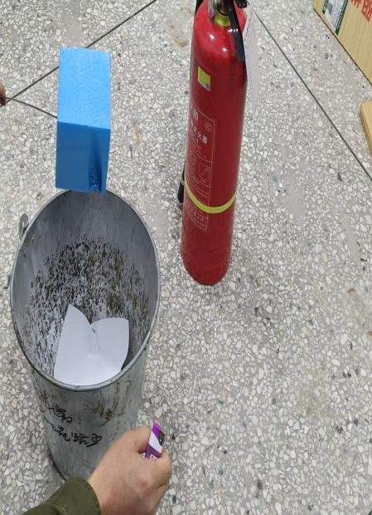
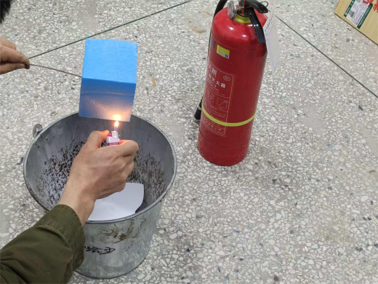
图1：点火 图2：移开火源，观察状态
保温材料燃烧性能现场测试判定表
简易判定指标 | A级（不燃） | B₁级（难燃） | B₂级（可燃） | B₃级（易燃）
移火后燃烧状态 | 不能被点燃 | 火焰迅速减弱或熄灭，无明火持续燃烧，仅出现阴燃 | 火焰继续燃烧，火势有蔓延趋势，明火持续时间长 | 火焰继续燃烧，火焰迅速向四周扩散
火焰持续时间 | 无明火燃烧与阴燃 | 明火燃烧时间≤3s，阴燃也会在短时间内停止 | 明火燃烧时间＞3s，甚至会持续燃烧至样品殆尽 | 燃烧强度大、放热剧烈，不会自行熄灭。
滴落物与蔓延 | 无熔融滴落物 | 无熔融滴落物，不会引燃下方铺垫的白纸 | 产生熔融滴落物，滴落物能引燃下方铺垫的白纸 | 滴落物携带火焰、持续燃烧，引燃下方可燃物
残留物状态 | 仅表面轻微碳化，保留完整结构，残炭稳定，无松散残渣 | 有较多残炭，可形成稳定炭层，残留结构较完整，不易碎 | 残炭量中等，残留结构不完整，有熔融硬块，部分可捏碎 | 几乎无完整结构残留，残炭量极少，仅存少量松散炭渣或熔融硬块，无强度、一捏就碎
注：观察现象难以界定的，判定为下一等级。

附件3

现行外墙外保温系统防火设计技术要点

建筑类型 | 外墙保温系统类型 | 高度/极限要求 | 保温材料或制品燃烧性能要求
住宅建筑 | 外墙外保温系统与基层墙体、装饰层之间无空腔 | ＞100m | 强制A级
住宅建筑 | 外墙外保温系统与基层墙体、装饰层之间无空腔 | 27m＜h≤100m | 不低于B₁级
其他建筑（除住宅建筑以外） | 外墙外保温系统与基层墙体、装饰层之间无空腔 | ＞50m | 强制A级
其他建筑（除住宅建筑以外） | 外墙外保温系统与基层墙体、装饰层之间无空腔 | 24m＜h≤50m | 不低于B₁级
住宅建筑与  其他建筑 | 外墙外保温系统与基层墙体、装饰层之间有空腔 | ＞24m | 强制A级
住宅建筑与  其他建筑 | 外墙外保温系统与基层墙体、装饰层之间有空腔 | ≤24m | 不低于B₁级
特殊场所（独立建造的老年人照料设施；与其他建筑组合建造且老年人照料设施部分的总面积＞500㎡） | / | 无高度限制 | 老年人照料设施部分的内/外保温系统和屋面保温系统均强制A级
人员密集场所、设置人员密集场所的建筑 | / | 无高度限制 | 强制A级
注：1.技术要点摘引自《建筑防火通用规范》GB 55037-2022、《建筑设计防火规范》GB 50016-2014(2018年版)等标准规范，实际工作中应考虑不同时期国家设计标准的更迭要求。
2.本表格将非高层民用建筑相关技术参数一并列入，便于工作查询。

附件4

既有高层民用建筑外墙外保温系统
防火性能安全评估报告
（参考模板）

第一段，房屋基本情况和“一楼一牌”设置情况
第二段，外墙外保温系统工程资料情况
第三段，外墙外保温系统实物核对情况
第四段，现场点火测试情况
第五段，取样检测燃烧性能等级情况
第六段，检查发现的具体安全隐患区域、严重程度描述
第七段，防火性能安全评估结论和建议（评估结论可分为：1.存在严重安全隐患（燃烧性能等级低于设计文件或设计标准等级的，或非A级且单面墙面积占比5%以上的开裂、空鼓、脱落等）；2.存在一定安全隐患；3.未发现安全隐患）。

附件：现场工作照片、工程资料、抽样检测报告等

机构技术负责人签字：

评估机构（公章）
年 月 日

